
МИНИСТЕРСТВО НАУКИ И ВЫСШЕГО ОБРАЗОВАНИЯ
РОССИЙСКОЙ ФЕДЕРАЦИИ
ФЕДЕРАЛЬНОЕ ГОСУДАРСТВЕННОЕ БЮДЖЕТНОЕ ОБРАЗОВАТЕЛЬНОЕ УЧРЕЖДЕНИЕ ВЫСШЕГО ОБРАЗОВАНИЯ
«ДОНСКОЙ ГОСУДАРСТВЕННЫЙ ТЕХНИЧЕСКИЙ УНИВЕРСИТЕТ»
(ДГТУ)

Факультет | Информатика и вычислительная техника
 | (наименование факультета)
Кафедра | Кибербезопасность информационных систем
 | (наименование кафедры)

Лабораторная работа №2
по дисциплине «Интеллектуальные информационные системы»

Студент |  |  |  | Бадма-Убушаев Артур Ильич ВИ42
Студент |  |  |  | Третьяков Данил Алексеевич ВИ42
 | (подпись, дата) |  |  | (ФИО, группа)
Направление подготовки |  | 09.03.01 Информатика и вычислительная техника
Профиль | Информатика и вычислительная техника
Преподаватель |  |  |  | ст. пр. Гапон Н.В.
 | (подпись, дата)

Ростов-на-Дону
2026

Задание: разработать систему на основе нейронных сетей для автоматического обнаружения и распознавания автомобильных номерных знаков на изображениях.
Используемая модель: комбинация моделей глубокого обучения — детектор объектов (YOLO) для локализации номерной рамки и нейросетевая модель CRNN для распознавания текста.
Среда: Python, PyTorch, OpenCV, Ultralytics YOLO.
Формат данных: изображения (.jpg/.png) и аннотации:
- для детекции — формат YOLO (cx, cy, w, h)
- для OCR — изображения номерных знаков и соответствующие текстовые метки.
Обучение: отдельно для детектора и OCR-модели с использованием аугментаций и специализированных функций потерь.
1 Разработка модели

Рисунок 1 – Архитектура нейросети
В ходе выполнения работы была разработана система автоматического распознавания автомобильных номерных знаков (ANPR — Automatic Number Plate Recognition).
Система решает две основные задачи:
- локализация номерного знака на изображении;
- распознавание текстовой информации, содержащейся на номерной пластине.
Результатом работы системы является текст номерного знака, а также дополнительная информация, включающая координаты bounding box и значения уверенности модели.

1.1 Архитектура нейросети
Архитектура разработанной системы является модульной и включает несколько последовательно выполняемых этапов обработки данных:
- Загрузка входного изображения;
- Предобработка изображения;
- Детекция номерного знака с использованием YOLO;
- Выделение области интереса (ROI);
- Преобразование и улучшение качества изображения номера;
- Распознавание текста с помощью OCR-модели;
- Постобработка результата;
- Сохранение и визуализация результата.
Такой подход позволяет разделить задачу на более простые подзадачи, что повышает устойчивость и точность всей системы.

1.1.1 Модель детекции (YOLO)
Для обнаружения номерного знака используется модель YOLOv8, реализованная в библиотеке Ultralytics.
Данная модель относится к одностадийным детекторам объектов и обеспечивает высокую скорость работы при достаточной точности.
Основные этапы работы модели:
- извлечение признаков изображения с помощью сверточной нейронной сети;
- построение карты признаков;
- предсказание bounding box и confidence для каждого объекта.
Результат работы модели представляет собой координаты ограничивающей рамки:
(x1, y1, x2, y2)
Выбор итогового bounding box осуществляется на основе максимального значения confidence full_plate_pipeline.py.
Дополнительно реализована проверка корректности предсказанных координат и их ограничение в пределах изображения
1.1.2 Модель распознавания текста (OCR)
Для распознавания текста номерного знака используется архитектура CRNN (Convolutional Recurrent Neural Network).
Данная архитектура объединяет преимущества сверточных и рекуррентных нейронных сетей и хорошо подходит для задач распознавания последовательностей символов.
Backbone (сверточная часть)
Сверточная часть модели выполняет извлечение признаков изображения.
Она состоит из последовательности блоков:
- Conv2d — извлечение признаков;
- BatchNorm — стабилизация обучения;
- ReLU — нелинейная активация;
- MaxPooling — уменьшение размерности.
На выходе формируется тензор признаков, содержащий информацию о структуре символов.
Рекуррентная часть (LSTM)
Полученные признаки преобразуются в последовательность и подаются в двунаправленную LSTM.
Назначение LSTM:
- учитывать контекст между символами;
- повышать точность распознавания последовательностей.
Использование bidirectional LSTM позволяет учитывать зависимость как слева направо, так и справа налево.
Классификационный слой
Линейный слой преобразует выход LSTM в вероятности символов.
Финальный результат представляет собой распределение вероятностей по алфавиту для каждого временного шага.
1.1.3 Декодирование последовательности
Для преобразования выходов модели в текст используется алгоритм CTC (Connectionist Temporal Classification).
Особенности метода:
- не требует выравнивания входных и выходных данных;
- автоматически обрабатывает повторяющиеся символы;
- игнорирует специальные blank-символы.
В работе реализованы:
- greedy decoding;
- beam search decoding (расширенный вариант).
1.1.4 Постобработка результата
После распознавания текста выполняется дополнительная обработка:
- удаление недопустимых символов;
- приведение к стандартному формату;
- исправление типичных ошибок распознавания (например, O → 0, B → 8);
- проверка соответствия шаблону номерного знака.
Данные операции позволяют повысить итоговую точность системы
- Разработка модели
  - Датасет License Plate Dataset[1], размещённый на платформе Kaggle и опубликованный пользователем Ronak Gohil, представляет собой набор изображений транспортных средств с аннотированными областями номерных знаков. Общий объём данных составляет около 150–160 МБ и включает несколько тысяч изображений в графическом формате (.jpg/.png), а также соответствующие текстовые файлы разметки. Аннотации выполнены в формате bounding box (чаще всего в формате YOLO), где координаты нормализованы относительно размеров изображения. Датасет ориентирован на задачу локализации номерного знака как объекта на изображении.
Набор данных предназначен для обучения и тестирования моделей компьютерного зрения, решающих задачи детекции объектов, в частности автоматического обнаружения номерных знаков (ALPR/ANPR-системы). Изображения представлены в различных условиях съёмки (разное освещение, ракурсы, расстояния до объекта и фон), что позволяет использовать датасет для разработки устойчивых алгоритмов детекции. При этом датасет преимущественно ориентирован на задачу обнаружения номерного знака, а не на распознавание символов, и может потребовать расширения для применения в промышленных решениях.
Аннотации к картинкам выполнены в формате YOLO:
<class_id> <x_center> <y_center> <width> <height>

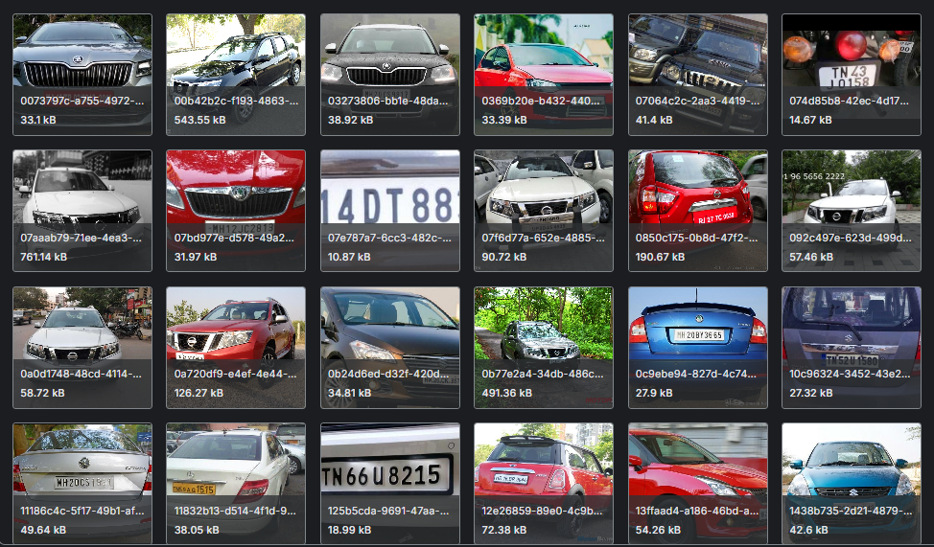
Рисунок 2 – пример обучающих картинок в License Plate Dataset

Ссылка на датасет: https://www.kaggle.com/datasets/ronakgohil/license-plate-dataset
  - Датасет Nomeroff Russian License Plates[2], размещённый на платформе Kaggle и опубликованный пользователем Evgrafov Maxim, представляет собой набор изображений автомобильных номерных знаков Российской Федерации с аннотированными текстовыми значениями. Данный набор данных ориентирован на задачу распознавания символов номерного знака и может использоваться для разработки систем автоматического распознавания номерных знаков (ANPR/ALPR).
Общий объём датасета составляет несколько тысяч изображений, представленных в графическом формате (.jpg/.png), а также сопровождаемых аннотациями, содержащими текст номерного знака. Изображения получены в реальных условиях съёмки и характеризуются разнообразием ракурсов, освещения и качества, что позволяет использовать датасет для обучения устойчивых моделей распознавания.
Набор данных включает изображения номерных знаков, снятых в различных условиях: при дневном и ночном освещении, под различными углами, на разном расстоянии от камеры, а также в присутствии шумов, бликов и частичных перекрытий.
Особенностью датасета является соответствие номерных знаков российскому стандарту. Формат номера представляет собой последовательность символов вида: буква, три цифры, две буквы и регион (например, A123BC77). При этом используется ограниченный набор символов, совпадающих по написанию с латинскими буквами, что упрощает задачу распознавания и снижает неоднозначность символов.
Аннотации к изображениям содержат текстовое представление номерного знака, что позволяет использовать данный датасет непосредственно для обучения OCR-моделей. В отличие от датасетов для детекции, данный набор ориентирован именно на задачу распознавания символов, а не локализации объекта.
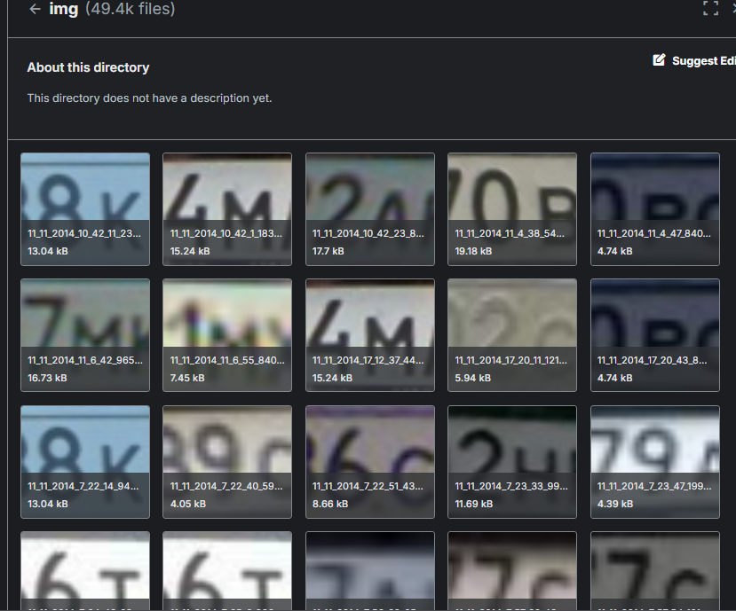
Рисунок 3 – пример обучающих картинок в Nomeroff Russian License Plates

Ссылка на датасет: https://www.kaggle.com/datasets/evgrafovmaxim/nomeroff-russian-license-plates

3 Методы и результаты разработки модели

Модель реализована на PyTorch и предназначена для решения задачи автоматического обнаружения и распознавания автомобильных номерных знаков на изображениях. В отличие от классических подходов, в данной работе используется комбинированная система, включающая модель детекции номерного знака и модель распознавания текста, что позволяет повысить точность и устойчивость работы в различных условиях.
Для локализации номерного знака используется модель YOLO, которая обучена предсказывать ограничивающую рамку (bounding box) объекта на изображении. Модель принимает на вход изображение и возвращает координаты рамки в формате (x1, y1, x2, y2), а также значение confidence, отражающее вероятность наличия объекта. Выбор итогового результата осуществляется на основе максимального значения confidence. Использование YOLO позволяет обеспечить высокую скорость работы системы при сохранении достаточной точности детекции.
После определения положения номерного знака выполняется выделение области интереса (ROI), соответствующей найденной рамке. Полученное изображение номерного знака проходит этап предобработки, включающий преобразование в градации серого, нормализацию значений пикселей, изменение размера изображения и улучшение контрастности. Данные операции позволяют повысить качество входных данных для модели распознавания.
Для распознавания текста используется нейросетевая архитектура CRNN (Convolutional Recurrent Neural Network), объединяющая сверточные и рекуррентные слои. Сверточная часть модели отвечает за извлечение признаков изображения, в то время как рекуррентная часть на основе двунаправленной LSTM обрабатывает последовательность признаков и учитывает контекст между символами. На выходе модели формируется последовательность вероятностей символов, соответствующих каждому временному шагу.
Обучение OCR-модели выполняется с использованием функции потерь CTC (Connectionist Temporal Classification), которая позволяет обучать модель без явного выравнивания символов. В процессе обучения используются методы аугментации данных, такие как добавление шума, размытие изображения, изменение яркости и контраста, а также перспективные искажения. Это позволяет повысить устойчивость модели к различным условиям съёмки.
После получения предсказания выполняется декодирование последовательности символов с использованием алгоритма CTC. Дополнительно применяется постобработка результата, включающая удаление недопустимых символов, приведение текста к стандартному формату, а также исправление типичных ошибок распознавания, например замена визуально похожих символов (O и 0, B и 8). Это позволяет повысить точность итогового результата.
Результаты работы системы показывают, что разработанный подход обеспечивает корректную локализацию номерного знака и точное распознавание текста на большинстве изображений. Система демонстрирует устойчивость к различным условиям съёмки, включая изменение освещения, наличие шумов и искажений, что подтверждает эффективность использования современных методов глубокого обучения для решения данной задачи.
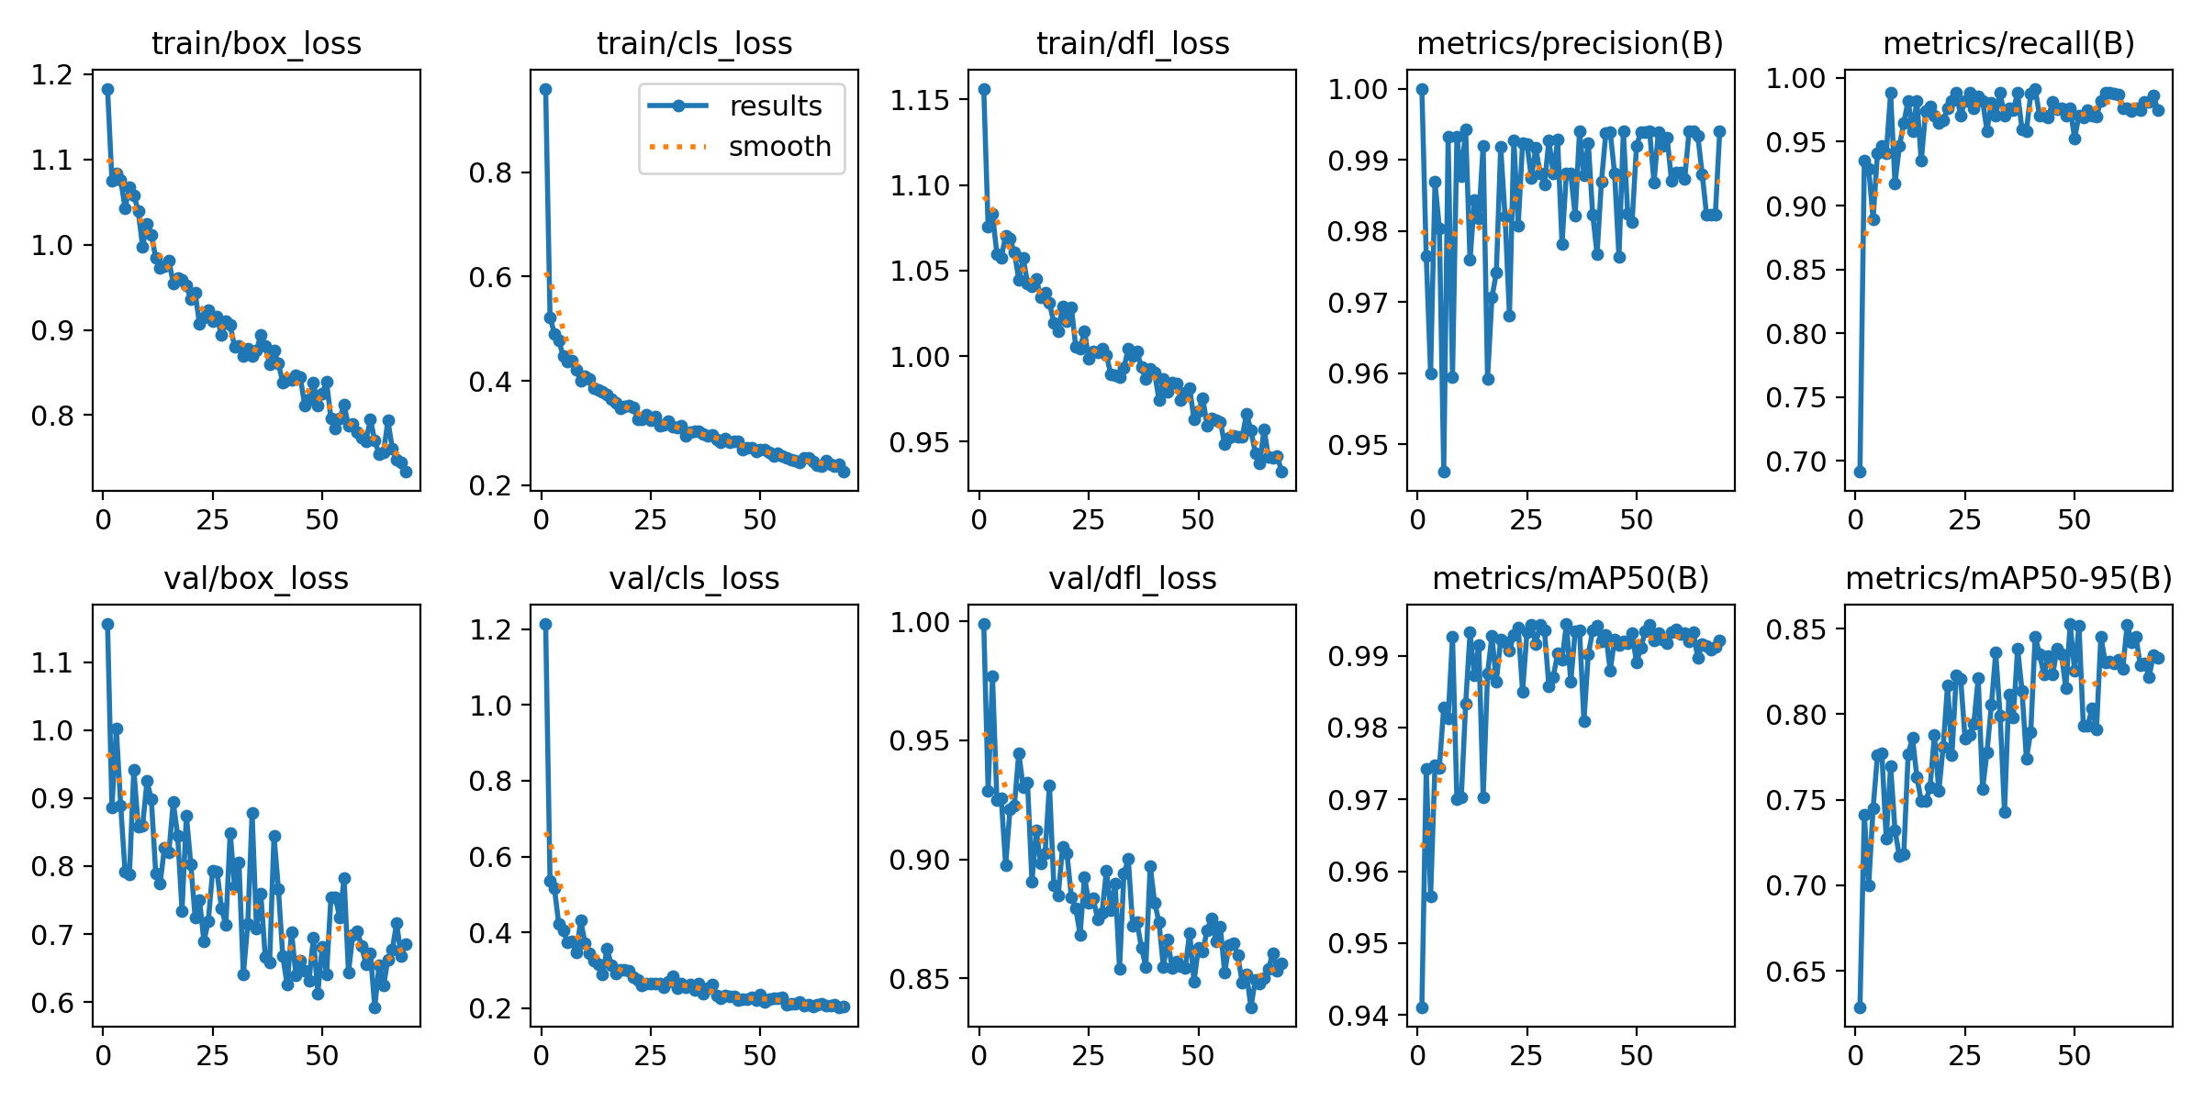
Рисунок 3 – Результаты обучения модели YOLO по метрикам

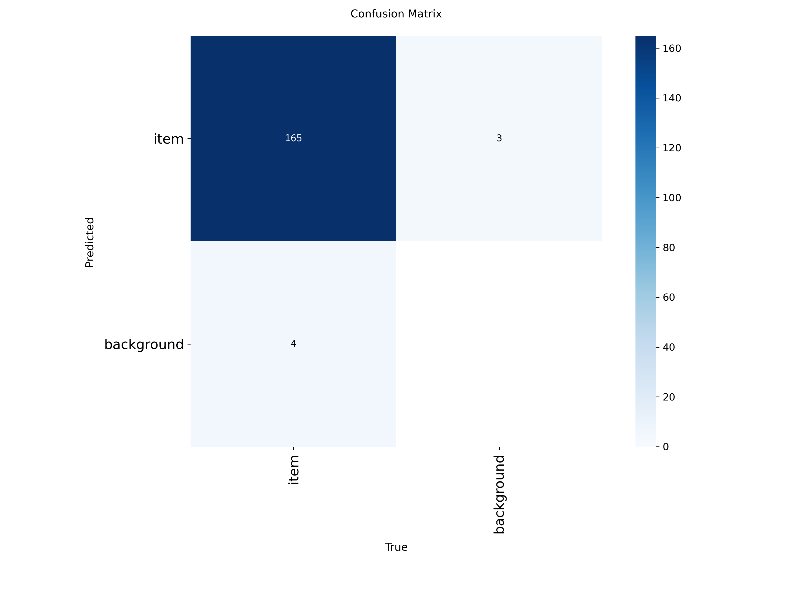
Рисунок 4 – Матрица ошибок YOLO

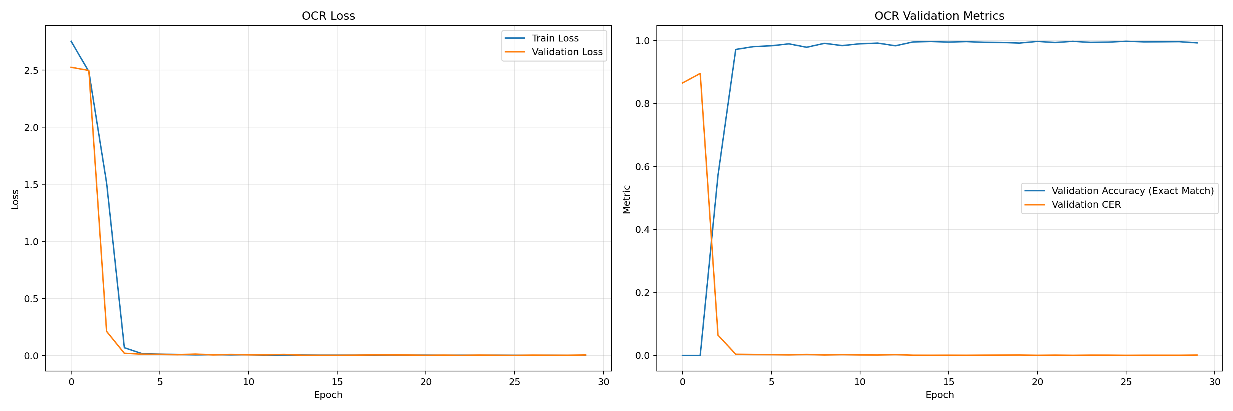
Рисунок 5 – Метрики OCR сети

4 Проверка работоспособности нейронной сети

роверка работоспособности системы проводилась на тестовых изображениях, не использовавшихся в процессе обучения. В качестве входных данных использовались изображения автомобилей с различными условиями съёмки.
В ходе тестирования изображение подавалось на вход модели, после чего выполнялась детекция номерного знака с использованием YOLO. Далее выделялась область номерной рамки и передавалась в OCR-модель для распознавания текста.
Оценка результатов проводилась по корректности локализации номерного знака и точности распознавания символов. В большинстве случаев система успешно определяла положение номера и корректно распознавала текст.
Данные примеры иллюстрируют корректность локализации и устойчивость модели к различным условиям съёмки.

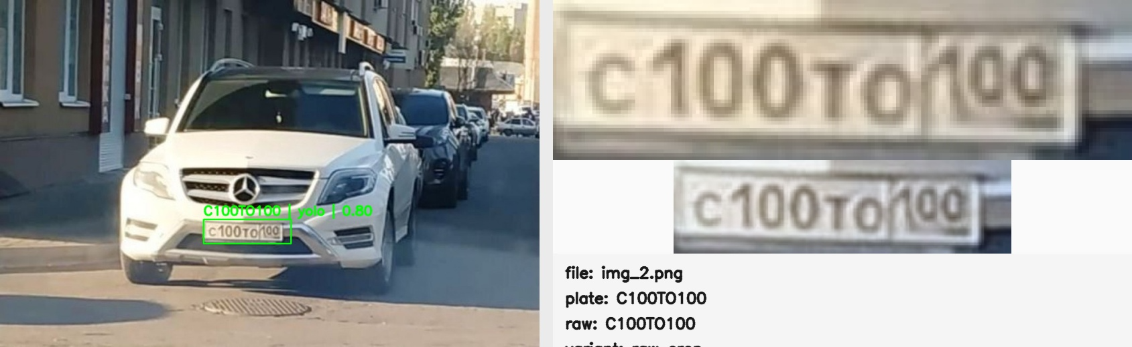
Рисунок 6 – Пример выполнения распознавания

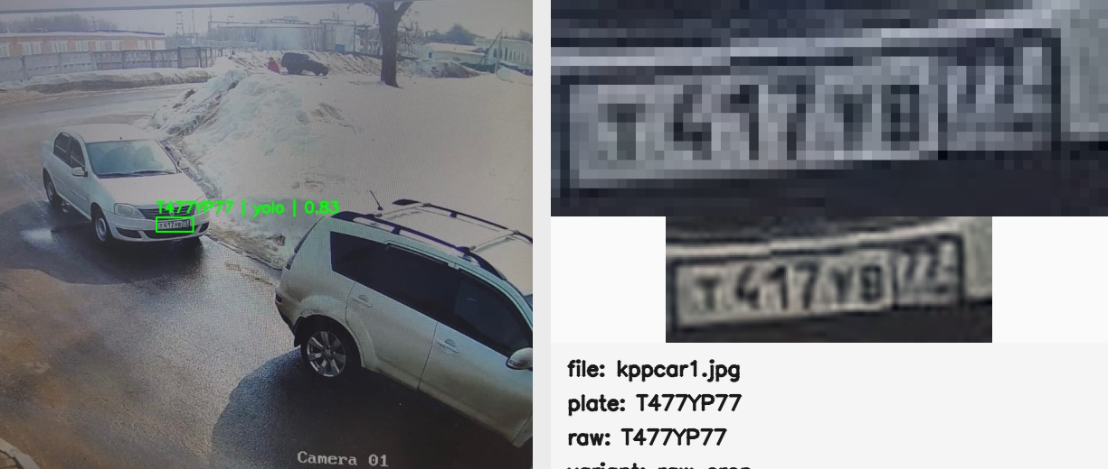
Рисунок 7 – Пример выполнения распознавания на сильно сжатой фотографии.
На рис. 7 видно, что распознавание произошло немного некорректно, было использовано изображение сильно сжатое, из за этого результат получился ошибочным на одну букву.

Перечень использованных информационных ресурсов

    - License Plate Dataset [Электронный ресурс]. – Режим доступа: https://www.kaggle.com/datasets/ronakgohil/license-plate-dataset – Дата обращения: 18.03.2026.
    - Nomeroff Russian License Plates [Электронный ресурс]. – Режим доступа: https://www.kaggle.com/datasets/evgrafovmaxim/nomeroff-russian-license-plates – Дата обращения: 18.03.2026
    - OCR Russian plates detection & recognizing [Электронный ресурс]. – URL: https://github.com/Azratl1/OCR_Russian_plates_detection-recognizing (дата обращения: 18.03.2026).

